«Земли есть и красивей, мне не надо иной:
Ты ведь тоже Россия - край Мордовский мой!»
М. Бебан
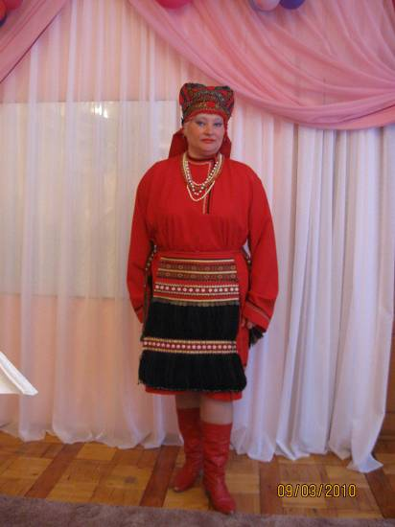
Какие замечательные слова были сказаны мордовским поэтом Н. Эркаем «Любить свой край!». Любить, знать историю, гордиться за людей, трудами и талантами, которых славиться Мордовия, чувствовать сопричастность к прошлому, настоящему и будущему своего народа, объединяющая в единую мораль, идеологию, историческую ценность. На педагога ложиться совсем непростая задача – воспитать достойного гражданина и патриота, знающего и любящего свою малую Родину, свой край, город или деревню, в которой он родился и живёт.
Мы, педагоги, должны научить своих детей, быть прежде всего трудолюбивыми, дисциплинированными, добрыми и честными. Почувствовать каков мир ребёнка, есть ли место гармонии, патриотизма и гражданского сознания в его ещё неокрепшей душе.
Родина, Отечество в корнях этих слов близкие каждому образы: мать и отец, родители, те, кто даёт жизнь новому существу. Воспитание чувства патриотизма у дошкольников – процесс сложный и длительный. Любовь к близким людям, окружающим, к родному городу, родной стране играют огромную роль в становлении личности ребёнка.
В последние годы идёт переосмысление сущности духовно - патриотического воспитания, приобретает всё большее значение, становится задачей государственной важности. Современные исследователи в качестве основополагающего фактора в системе социальных и педагогических условий в духовно – нравственном и патриотическом воспитании дошкольников рассматривают национально – региональный компонент. При этом акцент делается на воспитание любви к родному дому, природе, культуре малой Родины.
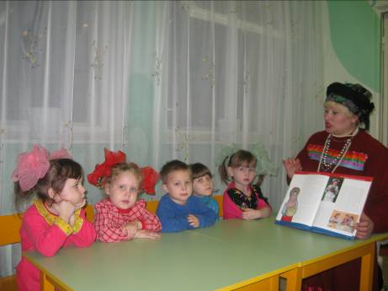
Мы знаем, что история – это не просто сборник красивых рассказов, а наука о том как жили люди в прошлом. Где жили? Что умели? Во что верили? О чём думали? Что оставили нам в наследство? Знакомство детей с родным краем: с историко – культурными, национальными, географическими, природными особенностями формирует у детей такие черты характера, которые помогут им стать патриотом и гражданином своей Родины. Ведь яркие впечатления о родной природе, об истории родного края, его достопримечательных и культурных центров полученные в детстве, нередко остаются в памяти человека на всю жизнь.

«Ты вспомнишь не страну большую, которую изъездил и узнал.
Ты вспомнишь Родину такую, какой её ты в детстве увидал!»
К. Паустовский

Давайте оглянемся вокруг. Рост научно – технического прогресса, новые открытия и технологии изобретения отодвинули на второй план духовные ценности. Проблемы воспитания подрастающего поколения любви к своей малой Родине выпали из поля зрения учёных и практиков на многие годы. Негативные моменты охватили целую плеяду поколения, в среде которых быстрыми темпами распространилась преступность, жестокость и бездушие. В этом мире живём мы с вами, поколение «Иванов», не помнящих своего родства, добрых и славных традиций, богатейшей культуры малого народа, такая фаза нравственного надлома приведёт к «позорной истории». Более того особо остро стоит проблема безнадзорности и беспризорности.
С введением в действие закона РФ «Об образовании» произошли существенные изменения в развитии системы образования и социальной политики. Одним из приоритетных направлений стало знакомство детей дошкольного возраста с национальным и региональным культурным наследием и историей страны, края.

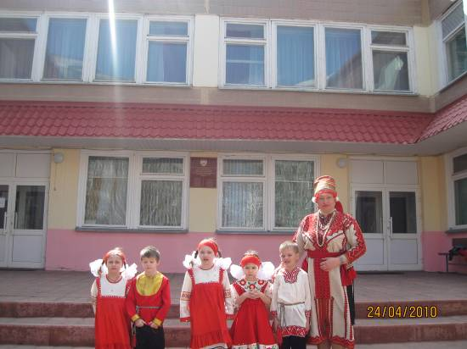
Наш «Социально – реабилитационный центр для несовершеннолетних «Радуга»,
один из немногих учреждений социальной сферы в Республики Мордовия, который уделяет и вносит свою лепту в реабилитационно – педагогический процесс своих воспитанников, прививая любовь и уважение к своей малой Родне. Понимание в сознании детей того факта, что культурное наследие было, есть и будет, и это норма, которая определена проявлением нравственной и гражданской позиции человеческой жизни.
Дети, проходящие социальную реабилитацию в Государственном учреждении социального обслуживания для несовершеннолетних «Радуга», как правило, имеют социальную, педагогическую запущенность, с отставанием в развитии от своих сверстников, они социально и психически депривированны, склонны к дивиантному поведению, с низким уровнем духовно – нравственной культурой, безответственны, недисциплинированны, порой циничны. Воспитанники в большинстве своём сироты при живых асоциальных родителях, многие из которых не имеют постоянного места жительства, зачастую лишённые или ограниченные в родительских правах на ребёнка.
Всю свою сознательную жизнь, я посвятила воспитанию детей, эта профессия помогает мне в жизни реализовать свои творческие замыслы и планы, которые я ориентировала на развитие духовно – патриотических качеств, интеллектуальных и творческих способностей у воспитанников, в направлении «Этнокультурных традиций мордовского народа в историко – краеведческом воспитании детей», в условиях Реабилитационного центра «Радуга». Исторически доказано: человек, знающий
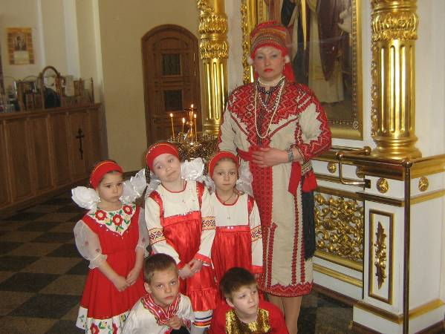
родную историю, воспитанный на основе духовных начал, культуры родного народа и общечеловеческих ценностей, проявляет «национальную и религиозную терпимость», уважительное отношение к языкам, традициям и культуре других народов. Основной путь в достижении цели в привитии подрастающему поколению культурно – нравственных ценностей своего народа, знание истории, этики народной мудрости.
Сегодня в век компьютеров, Интернета расширились масштабы информационного бума, инновационные подходы и методы к работе, вариативность,нестандартность мышления обуславливается всем ходом современных требований
в воспитании и обучении детей. Такой выбор не случайный. Без устойчивых традиций, без бережного отношения к истории не мыслим прогресс ни в одной области. Человек растёт, развивается в определённой социально – общественной среде, и весь уклад жизни, этические нормы передаются ребёнку с раннего возраста и впоследствии, влияет на формирование и развитие его облика.

Потребность.
- Обеспечить подрастающее поколение знаниями базовых основ национальной культуры и сформировать мотивацию к саморазвитию, пополняя детский кругозор, углублять представление об окружающем мире.
- Посредством реабилитационной деятельности дошкольников научить понимать значение государственных символов (Герба, Флага, Гимна) Республики Мордовия, России, роль и значимость в жизни каждого гражданина РФ.
- Воспитывать устойчивый интерес эстетической выразительности Мордовии: памятники архитектуры, музеи, выставочные залы, парки, скверы, транспорт, спорт, профессии людей, культурно – просветительские учреждения и т.д.
- Познакомить дошкольников с выдающимися деятелями Республики, прославивших Мордовский край в период исторических событий и современности.
- Формировать чувство любви к своей земле, где ты родился, уважать национальные традиции, обычаи, культуру, пробуждать чувство гордости за свой народ.

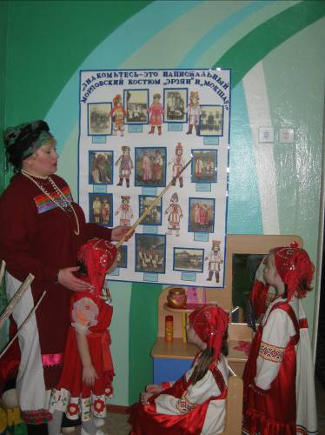
Важность качественной и разносторонней подготовке дошкольника к обучению в школе на основе этнокультурных традиций в историко – краеведческом направлении воспитывать творческие способности детей, в различных видах деятельности: (учебно – познавательной, речевой, музыкально - ритмической, художественно - продуктивной деятельности, спортивно – двигательной, экологической и т.д.)
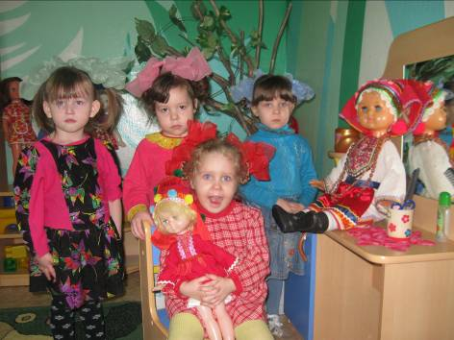
Необходимость создать атмосферу любви, добра и понимания, психологически – комфортную обстановку предметно – развивающую среду приближённую к домашней. Максимально подготовить воспитанников к самостоятельной жизни в обществе, в духе нравственности, дисциплинированности, трудолюбии, уважения к старшим, заботливого отношения к младшим.

Сегодня становиться приоритетным интегрированный подход в воспитании и обучении детей. Группа детей, с которыми я работаю – дошкольники.
«Детство – важнейший период человеческой жизни, не подготовка к будущей жизни, а настоящая, яркая, самобытная, неповторимая жизнь. И от того, как прошло детство, кто вёл ребёнка за руку в детские годы, что вошло в его разум и сердце из окружающего мира, - от этого в решающей степени зависит, каким человеком станет сегодняшний малыш»… В.А.Сухомлинский.
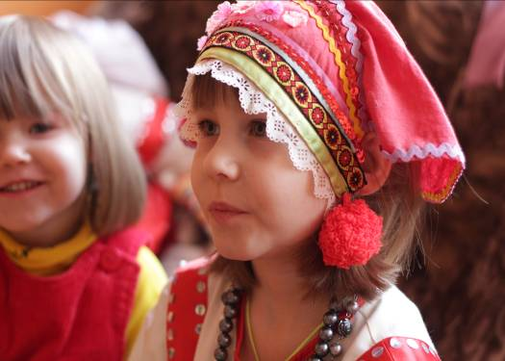
С чего начать? Как правильно и методически грамотно построить реабилитационный процесс воспитания дошкольников именно по изучению истории родного края? Как привлечь внимание 5 – 6 летнего ребёнка к красоте мордовского национального костюма, его неповторимому орнаментальному рисунку, знать некоторые особенности отличия «Эрзянского» и «Мокшанского» женского костюма, как правильно провести первоначальную диагностику вновь поступившего ребёнка? Много, интересующих вопросов вставали передо мной. Смогу ли построить свою работу так, чтобы дети сами изъявили желание рассмотреть ярко – иллюстрированную книгу о достопримечательностях города, знать историю и культуру своей малой Родины.
В связи с этим у меня возникла необходимость изменить формы организации реабилитационно – педагогического процесса по ознакомлению детей с особенностями изучения истории и современности нашего Мордовского края. На мой взгляд, решением данной проблемы стала реализация проекта: «Свою республику, свой край – люби, исследуй, изучай!» Считаю, что метод проекта и моё педагогическое направление, позволяет детям усвоить сложный краеведческий материал через современный поиск решения проблемы, тем самым, делая познавательный процесс, интересным и мотивационным.
Данный проект программы «Мой край родной - Мордовия моя!» охватил поэтапную творческую деятельность в процессе реабилитации детей на основе регионально – национального компонента, где развитие творческих способностей дошкольников помогает мне, развиваться как творческой личности. На протяжении всей педагогической деятельности стараюсь совершенствоваться, не только теоретическими знаниями, но и практикую новаторские идеи и новые социальные технологии, компьютерные знания.
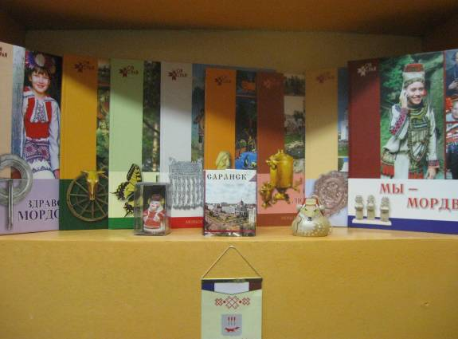
Периодически пополняю свою «Педагогическую библиотечку», приобретаю новые издания, методические разработки, пособия, познавательные фильмы, диски с конспектами занятий и бесед для дошкольников, кроме всего прочего, приобрела серию музыкальных дисков с «Инструментальной национальной музыкой и песнями этнического направления»
Нестандартные формы и методы, собственная инициатива в реабилитационном процессе воспитанников способствуют удовлетворению социальных потребностей, развитию индивидуальных способностей и повышению качества жизни дошкольников.
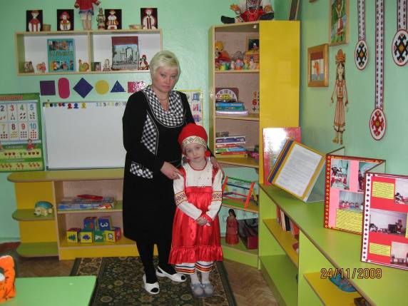
Первый этап охватывал 2007 – 2008 гг., внедрение инновационной программы в социально – реабилитационный процесс, то есть сам эксперимент. На этом этапе осуществлялось проектирование модульной авторской программы историко – краеведческого направления, приближённую к условиям социально – реабилитационного воспитания дошкольников в стенах Реабилитационного центра «Радуга» «Мой край родной – Мордовия моя!». Представленная мной программа была рассмотрена на экспериментальной площадке в «Мордовском Республиканском Институте Образования», впоследствии были даны рецензии и рекомендации по использованию, в качестве методического пособия и инновационной разработки в Приюты и Реабилитационные Центры РМ.
- Проректором по научной и методической работе Мордовский Республиканский Институт Образования Самсоновой Т.В.
- Ведущим специалистом кафедры педагогики и психологии Ферцевым А.С.
- Директором «Центра социально – правовой защиты детства Мордовский Республиканский Институт Образования» Наумовой Н.А.
В содержание данной программы включены шесть модулей с теоретическими и
практическими блоками:

- «Историко – культурное образование в реабилитации детей дошкольного возраста»
- «Художественно – творческое дошкольников на материале устно – поэтического и
декоративно – прикладного искусства»;
- «Мордовская художественная литература»;
- «Музыкальное и танцевальное искусство Мордвы»;
- «Природа Мордовского края»;
- «Мордовские подвижные игры, их значение в жизни детей»
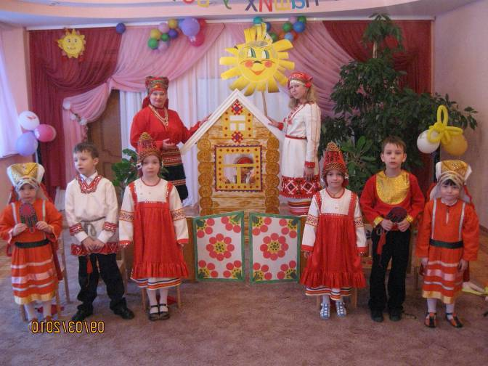
Время, последовательность и реализация модулей программы может варьироваться в соответствии с условиями и режимными моментами, так как реабилитационный процесс должен быть мобильным а главное удобным. Для этого в приложении к программе предлагается: «Учебно - тематический и Перспективный планы» с рядом тем и разработанных конспектов бесед и занятий, устных журналов, викторин, сценариев праздничных мероприятий развлечений, экскурсий, целевых прогулок и наблюдений и т.д.
В процессе социально – реабилитационной деятельности сочетается коллективная и индивидуальная работа. Нельзя забывать, что данная программа не должна быть назидательным предметом и вызывать неподдельную скуку у детей. Поэтому в процессе использования модулей программы стараюсь построить работу так, чтобы использовать активные и интерактивные методы воспитания.
В ходе реализации программы я пришла к выводу, что подобные занятия, игры, продуктивная деятельность объединяют детей общими впечатлениями, переживаниями, эмоциями, способствуют формированию коллективных взаимоотношений.

- Информационный блок. Переработка теоретических материалов, сбор
информации.
- Технологический блок. Разработка конспектов занятий с использованием развивающего обучения детей.
- Организационный блок. Создание предметно – развивающей среды.

Опираясь на информацию научной литературы, учебных пособий
«Родиноведение», «Мир истории», программа «Валдоня», «Концепция воспитания учащейся молодёжи Республики Мордовия», серия книг детских энциклопедий: «Мы – Мордва!», «Как возник город – крепость Саранск», «Саранск – столица Мордовии!», «Природа Мордовского края», «Мифические сказания и Боги Мордвы», «Музеи Мордовии», «Храмы Мордовии», «Мордовский национальный костюм», «Декоративно-прикладное искусство Мордовии», и т.д., Всё это явилось принципиально важным аспектом в реабилитационном воспитании дошкольников. Ведь многие из детей начальных классов не знают элементарного значения геральдики Республики Мордовия, а это целая наука, какие города, районные центры есть в нашей Республики, название рек, заповедных мест, знакомство с географической картой Мордовии, экскурсии по достопримечательным местам города, исторические и познавательные для маленьких читателей, дидактическая настольная игра «Одень куклу Алдуню и Тюштюню», данная игра вызывает неподдельный интерес
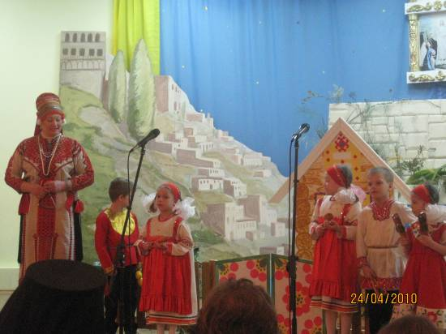
На втором этапе с 2007 – 2011 гг. идёт полным ходом организационно - практическая деятельность. Формы работы разнообразны, каждый год по - своему яркий, значимый по своему содержанию и запоминающийся в жизни детей. Воспитанники младшей группы являются яркими представителями всей культурной, общественной и трудовой жизни нашего Реабилитационного центра «Радуга», и на уровне Республиканского масштаба.

- Взаимодействие с внешними организациями:
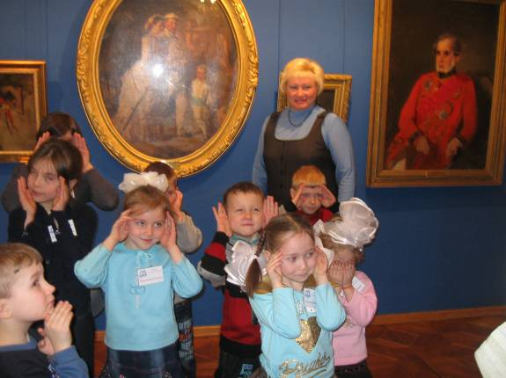
Встречи гостей из различных организаций и ведомств, тесное сотрудничество и многолетняя дружба со студенческими активами
МГУ им. Н.П.Огарёва «Институтом Национальной культуры», МГПИ им. М.Е.Евсевьева факультетом «Педагогика и психология дошкольного образования», «Саранским Кооперативным Институтом», «Республиканским Краеведческим музеем им.И.Д.Воронина», «Музеем изобразительных искусств им.С.Д.Эрзя», «Национальным театром», «Республиканский театр кукол», Библиотеки и мн. др.
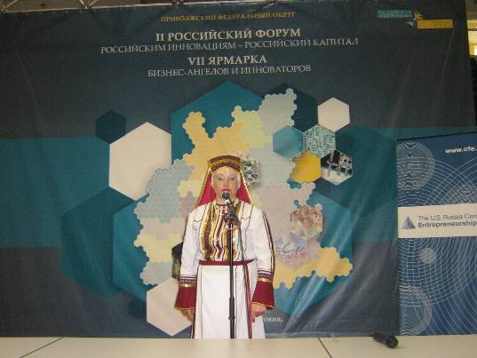
- Участие во II Российском форуме «Российским инновациям – Российский
капитал. IV Ярмарка Бизнес – Ангелов и инноваторов – 2009»
Видео-презентация и защита Социального проекта: «Этнокультурный подход в социализации воспитанников специализированных учреждений для несовершеннолетних детей».
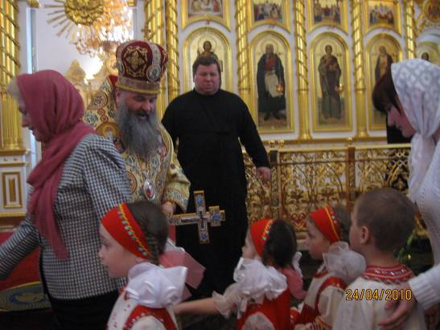
- Участие в поздравительной программе на Межрегиональном уровне
Приволжского Федерального округа посвящённой юбилейной дате Митрополита Саранского и Мордовского – Высокопреосвященнейшего Ворсонофия
(В Кафедральном Соборе им. Ф. Ушакова города Саранска). Опубликование статьи в журнале: «Православная жизнь» (с фотографией дошкольников) – 2010 год. Посещение праздничных молебен, исповедания, святого причастия и т.д.

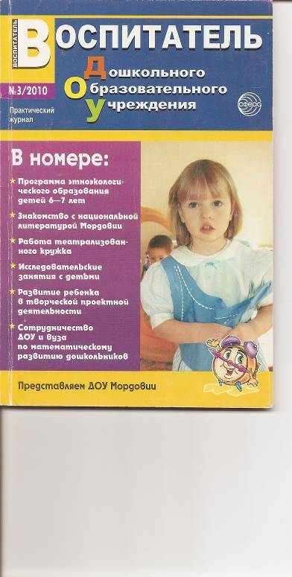
Опубликование статьи в журнале «Воспитатель дошкольного образовательного учреждения» № 3/2010 года. /Москва. ООО «Творческий центр «Сфера», «Пресса России» - Практический журнал /
- Рубрика «Только у нас», статья «Любите свой край» (стр.16 –
- 19)Рубрика «Играем с детьми», конспект игры – путешествия
- этнокультурной направленности для детей старшего
- дошкольного возраста «Путешествие по родным местам с
- Вирьавой» (стр. 47 – 54)

Участие во II Межрегиональной научно – практической конференции посвящённой
90- летию Г.Я.Меркушкина «Этнокультурное образование:
опыт и перспективы» /Саранск, МРИО – 2008/
По итогам выступления с видео – презентацией в Пленарном заседании в МОУ «Гимназия №19
секции №1 по теме «Этнонациональные процессы развития образования».
Опубликование статьи в Материалах II Межрегиональной
научно – практической Конференции статьи «Духовно – нравственное воспитание детей в социально – реабилитационном центре для несовершеннолетних
«Радуга» на традициях мордовского народа» (стр. 57 – 64)

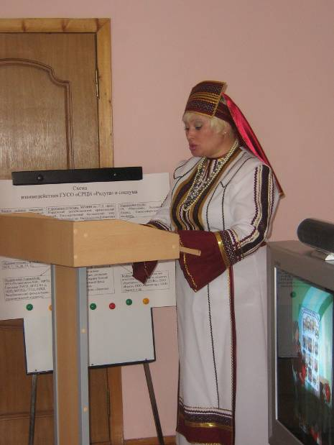
- Выступление с видео – презентацией на Республиканском семинаре
«Поиск оптимальных форм современной работы ГУСО «СРЦН «Радуга» и внешних
организаций по социализации воспитанников», с докладом «Формы и содержание этнокультурных взаимодействий» - 2009 год
- Участие на практических занятиях в «Музее изобразительных искусств им. С.Д.Эрзя»
1 Тема занятия: «Что такое краски и кисть?»
2 Тема занятия: Знакомство с музеем
3 тема занятия: «Волшебное дерево», «Моя семья»
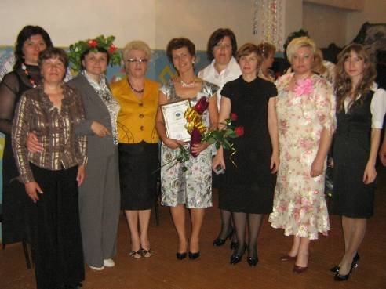
- Участие в Республиканском конкурсе «Профессионального мастерства – 2010» Организованного Министерством Социальной Защиты Населения РМ среди реабилитационных Центров. (На базе реабилитационного центра в Зубово-Полянском р-не «Ясная Поляна»)

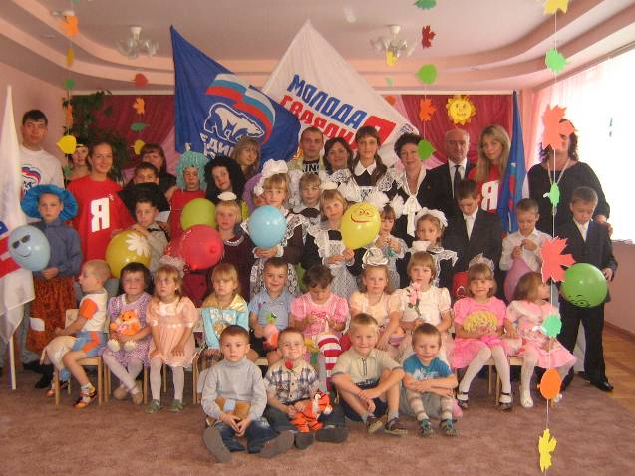
- Выездное мероприятие на завод «Резинотехника» с поздравительной концертной программой
«Спасибо вам, мамы!» - 2009 год

Участие в праздничной программе организованной студенческим активом
Молодая Гвардия от Партии «Единая Россия» - 2009 год.

- Проведение цикла познавательных, открытых занятий и развлечений:
«Знакомство с Мордовским узором», «Путешествие по родным местам с Вирь авой»,
«Знакомьтесь – это национальный костюм «Эрзи», и «Мокши», «Мы - достойная смена твоя, герой!», Конкурс: «А, ну-ка, девочки!», «На балу у Золушки», «Новогодние приключения!», «Как у наших, у ворот», «Мой край родной!», «Знатоки природы», «Этот шустрый Сам – Сусам!» и т.д.
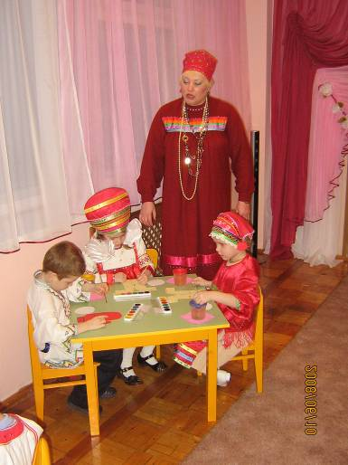
- Оформление папок раскладушек, альбомов, информационных уголков, стендов:
«Здравствуйте, мы дети дошкольной группы», «Мой край родной – Мордовия моя!», «Достопримечательности моего города», «Наша жизнь», «Познакомьтесь с Мордовским узором», «Знакомьтесь – с национальным костюмом «Эрзи» и «Мокши», «Мифические существа мордвы», «Лекарственные травы и растения нашего края»«Запомните их имена», «Геральдика Республики Мордовия», «Жизнь нашей театральной студии «Радужка».

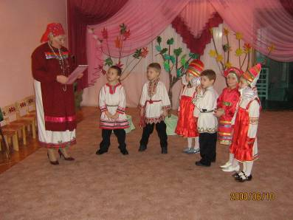
- Оформление дидактических игр по краеведению:
«Узнай, где я нахожусь?», «Собери картинку», «Бабушкин сундучок», «Одень куклу Алдуню и Тюштюню», «Карта моего края», «Я, фотограф».
  - Выставки рисунков и коллективных работ:
«Флаг и герб Республики Мордовия», «Мордовский национальный костюм», «Девушка мордовка» (лепная работа), «Мой город – Саранск!», «Праздничный город», «Масленица», «Рождественские колядки», «Мой любимый уголок природы», «Я и природа» и т.д.
  - Разучивание стихов и песен о родном крае, постановки танцевальных композиций (с использованием декоративно – прикладных изделий: полотенца, ложки, корзины, ветки цветов), инсценировок мордовских народных сказок, разучивание мордовских национальных подвижных игр.
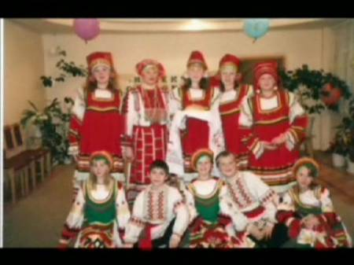
- Демонстрация праздничных, развлекательных и юбилейных программ по телевидению в сети «ГТРК – Мордовия», «РТВ – 10 канал»
«Навеки с Россией», «Цвети мой край - Мордовия моя!», «Тиринь мастор!» (Родная сторона), встречи гостей Главы РМ Меркушкина Н.И., с правительственной делегацией Починка А.П., Матвиенко
В.И., Сушкова В.Ф., Латванву Г.И., иностранных гостей.

12 июня 2011 год Юбилейная дата – 370 лет городу Саранску.
Развлекательная программа для детей дошкольного возраста с использованием видео – слайдовой историко – краеведческой информации
об исторических событиях происхождения города Саранска, его современное развитие, достопримечательные места, культурные центры.
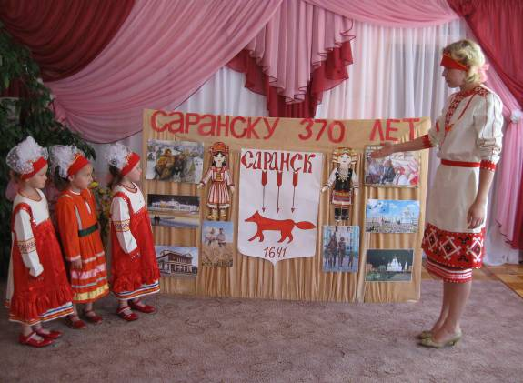
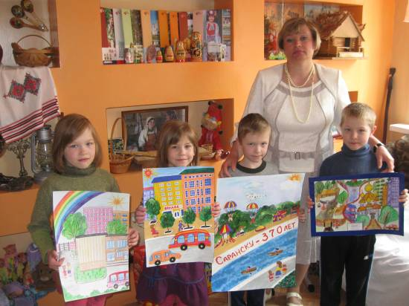

…Мы городов немного знаем,
Но ты дороже всех для нас!
Ты сердце сказочного края –
Любимый город мой – Саранск!...

Юбилейный 2012 год, для всей Республики Мордовия
«Единение мордовского народа – 1000 летие вхождение в состав
Российского государства»
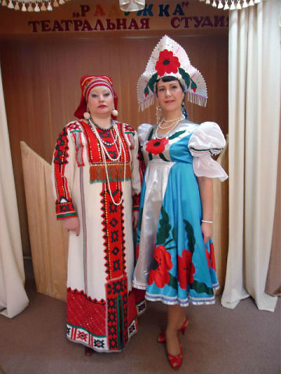
…На огромных Российских просторах,
Есть зелёный, затерянный рай –
Это светлый, уютный и скромный,
Наш любимый Мордовский край.
Я, родилась в Мордовии –
В прекрасном уголке родном земли,
С её людьми достойными, красивыми,
Начертано мне, в новый век войти!
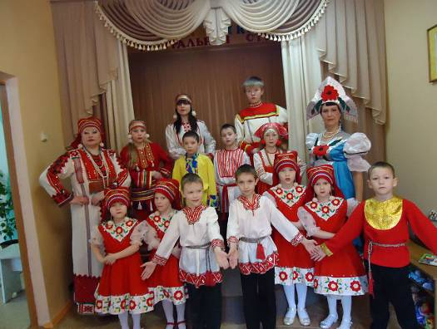
Мастер – класс для слушателей курсов
повышения квалификации
Мордовского Республиканского
Института педагогических работников
интернатных учреждений

«С малой Родины моей - начинается Россия!»

Многофункциональной комнаты «Музей национальной культуры, «Театральная студия «Радужка» - 2011 год

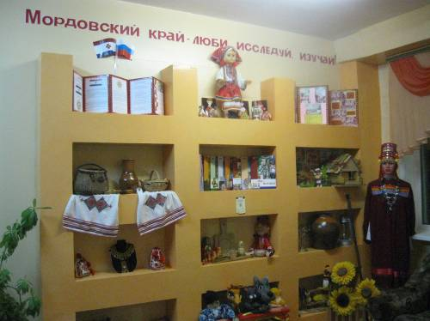
Чтобы в полной мере добиться эффективной работы и положительной динамики в результативности этнокультурного воспитания в историко – краеведческой реабилитационной деятельности мной применялись различные формы и методы в педагогической работе, а также традиционные и новаторские методические приёмы. Считаю важным подарить детям радость от встречи с любимыми героями, от общения друг с другом, но и решать задачи их речевого развития в социальной реабилитации нравственного воспитания:
- У детей развивается слуховая и зрительная память.
- Артистические способности, музыкальный слух.
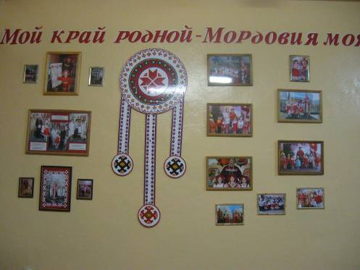
- Формируется умение сиюминутно (во время спектакля), заполнить паузу (экспромтом), сообразительность и находчивость, умение излагать свои мысли понятные для всех.
- Развивается воображение и фантазия в этюдах на разнообразные темы природы окружающей жизни, быта, календарных праздников и т.д.
- Участие детей в театрализациях помогает им лучше понимать смысл литературного произведения, сохранить интерес к художественному слову.

Знакомятся с жанровыми особенностями рассказов, сказок, стихов, басен, малых фольклорных форм, произведений национальной мордовской культуры.
В 2011 году на базе дошкольной группы создана многофункциональная комната, которая включает в себя «Музей национальной культуры», и «Театральную студию «Радужка» (с использованием кукольного театра).
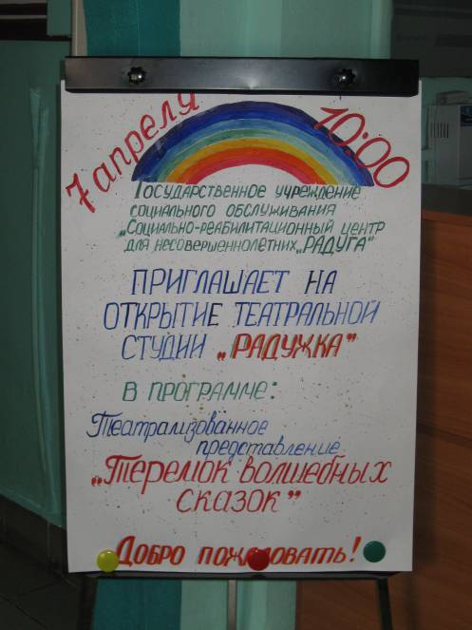
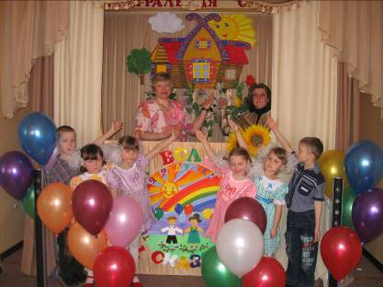
7 апреля 2011 года состоялось праздничное, торжественное открытие театрального сезона. Дети дошкольной группы показали музыкальную постановку кукольного спектакля «Теремок волшебных сказок». Гости и взрослые были приятно удивлены талантами и творческими способностям детей дошколят. Данное мероприятие также демонстрировалось по ГТРК РМ. Праздничная обстановка, поздравление гостей, коллег, интервью – доказывают в очередной раз, что престиж нашего учреждения растёт с каждым годом, и в этом, несомненно, огромная заслуга руководства и нас воспитателей и педагогов.

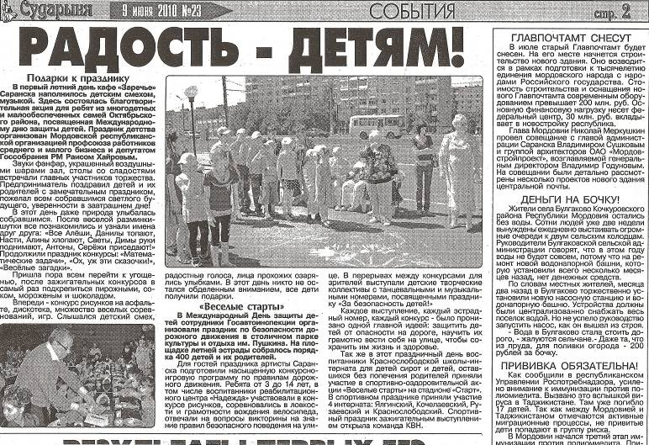
Многолетняя практика показывает положительную динамику воспитательного и нравственного процесса у дошкольников. Одним из эффективных средств совершенствования в изучении народных традиций, декоративно – прикладного
искусства мордовского народа и мн. др., является использованием краеведческого материала, цель которого – повышение познавательного интереса, развитие кругозора и духовно – нравственных качеств воспитанника, бережного отношения к природе, любви к родному краю. Проявление внимания и уважения к пожилым людям и ветеранам и т.д.
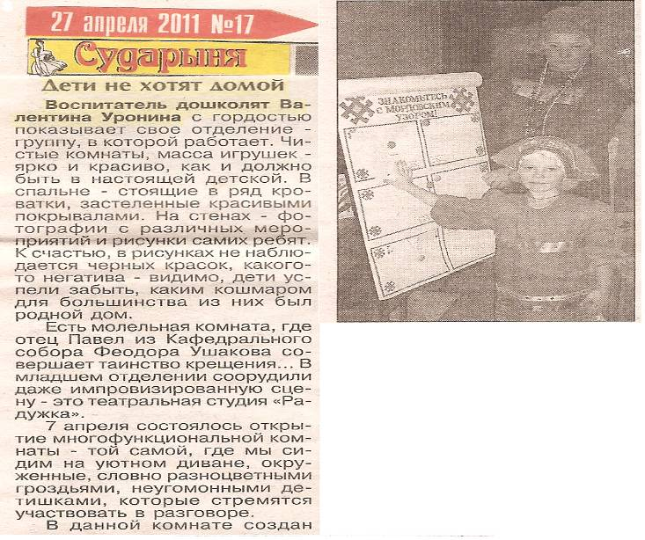
Диагностические карты показывают только положительную результативность и динамику. Это видно не только в нравственном, трудовом, но историко – краеведческом воспитании дошкольников:
- стабилизируется психологическое состояние ребёнка;
- дошкольник реализуется как личность, у ребёнка повышается самооценка, малыш
чувствует себя уверенно и комфортно;
- самостоятельно проявляет инициативу, желание научиться полезному, новому;
- расширяет творческие способности, фантазию, кругозор.
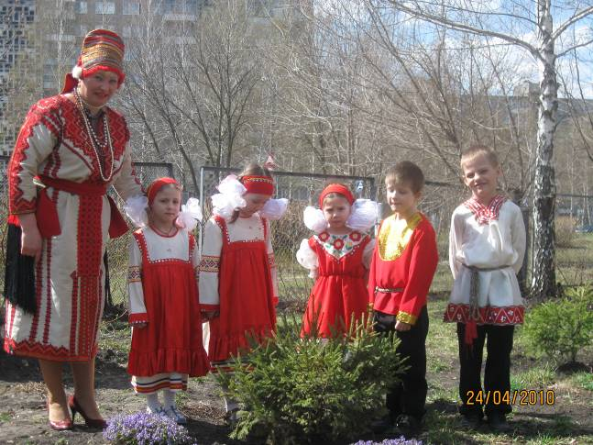
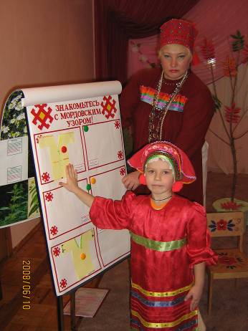
«Подлинная встреча» с культурным наследием своего родного края помогла раскрыть интеллектуальные и творческие способности детей, сформировала некоторые суждения и оценки. Развивающая среда, созданная в Реабилитационном центре «Радуга», в дошкольной группе, помогла осуществить основные направления музейной педагогики. Оформление «Музея национальной культуры», где сочетаются такие звучные понятия как: «Мой край родной, Мордовия моя!», «Свою Республику, свой край, люби, исследуй, изучай», дали представление детям о жизни людей в прошлом, их семейном укладе, одежде, предметах быта. Дошкольники узнали о народных промыслах, познакомились с художественным
речевым творчеством народа ( потешки, поговорки, пословицы, мордовские народные сказки и т.д.), песнями и традициями.
Занятия по изобразительному искусству приобщили детей к художественному труду (поделки к праздникам, изготовление кукол и украшение для них, сувениры и подарки), а также налаживанию коммуникаций с взрослыми и сверстниками на основе совместной деятельности и взаимной помощи. Занятия построенные на народных играх разных видов (соревновательные, речевые, на внимание и т.д.) дали возможность с успехом решать задачи физического развития детей с учётом индивидуальных способностей. Кроме того игры способствовали развитию нравственных качеств (взаимопомощи и взаимоподдержки):

- рост познавательной активности детей повысился на 24%
- анализ результатов усвоения знаний по программе «Мой край родной – Мордовия моя!» показал:
среднее развитие у 73%, выше среднего у 20% детей,
- высокий уровень социализации детей показал: дети являются активными
участниками общественной и культурной жизни Центра «Радуга», городских и
Республиканских мероприятий, спортивных соревнований и т. д.
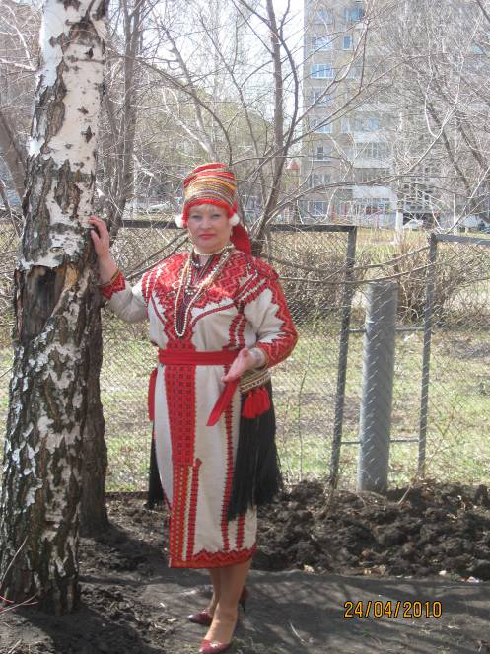
Из года в год моё желание сделать в своей работе что – то новое интересное, неповторяющееся. Я очень горжусь своим детищем, да, - это моя трудовая история, моя жизнь, которой я посвятила свои творческие замыслы, энергию, опыт. В своей общественной жизни стараюсь быть оптимистом, занимать активную жизненную позицию, учу этим качествам и своих воспитанников никогда не унывать. Желание совершенствоваться, внедрять в свою педагогическую работу инновационные методы и формы работы использовать технические средства, компьютерные знания и умения в системе Интернет.
Считаю и поддерживаю всех единомышленников, что возрождение к национальной культуре и духовно – патриотическому воспитанию в нашей Мордовской Республики находится на самом высоком и должном уровне. Вся педагогическая общественность, занимающаяся по духовно – патриотическому воспитанию детей на традициях мордовского народа никогда не забывает о своём предназначении – патриота. Ведь сейчас это не редкое явление, когда воспитатель сам настраивается, на рабочий лад, надевает яркий национальный костюм, передаёт всю доброту и щедрость души своего народа. Как ценно, когда дети могут обобщаться и работать с мастерами своего дела, получать ремесло, знания и умения из их рук. Именно такому педагогу, хранителю традиций, обычаев, охотно идущему к детям открываются детские сердца.
Нашим детям расти, учиться и мужать, быть настоящими гражданами России, её будущими хозяевами. Мы педагоги, должны быть уверенны в том, что наше подрастающее поколение были бы готовы своим трудом ответить за нашу заботу. Нашим детям продолжать эстафету славных дел. Это не просто красивы слова, а основа всей нравственной и культурной жизни народа.
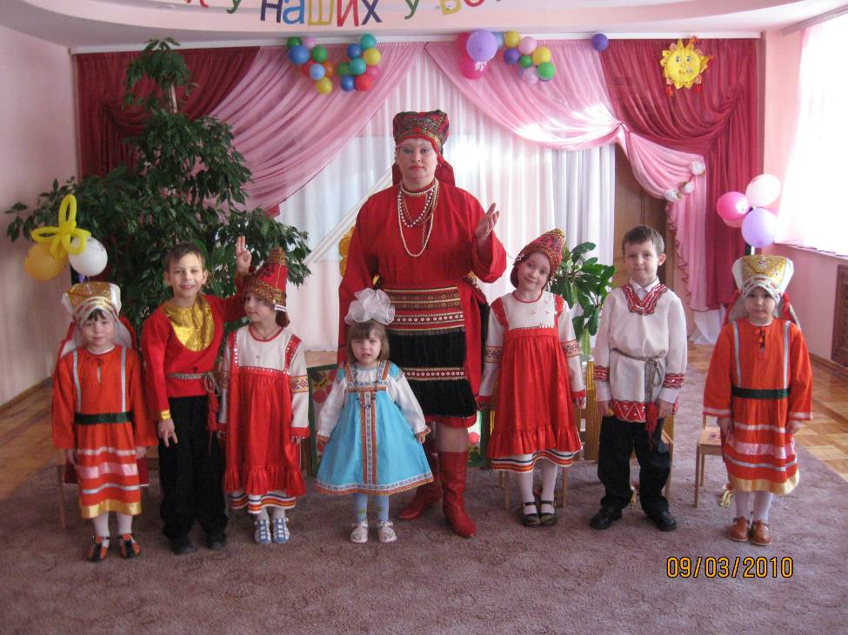
Только бы не изменились взгляды наших воспитанников, когда они станут взрослыми, хочется верить, что моя маленькая искорка разожгла яркий огонь любви и уважения к народному творчеству, желание изучать историю своего родного края. И я верю, что он будет гореть, пылать в сердцах моих воспитанников всю жизнь, и отдавать людям живительную силу народных традиций.

«…Я низко кланяюсь, Вам - педагогам,
За труд и достижения, порой не требуя наград…
Но на Всемирном педагогическом совете –
Нам всем спасибо, люди говорят!»

